Муниципальное казенное общеобразовательное учреждение
«Элисенваарская средняя общеобразовательная школа»
(МКОУ «Элисенваарская СОШ»)
186720 Республика Карелия, Лахденпохский р-н, п. Элисенваара, ул. Школьная, д.7,
тел/факс (814)50 33-651, elis-ch-37@yandex.ru

КАРТА ДИСТАНЦИОННОГО ЗАНЯТИЯ
Дата: 20.04.2020 г.
Класс: 8
Предмет: биология
Учитель: Бусел Юлия Викторовна
Адрес обратной связи: yuliyabusel@mail.ru или вк ( в личные сообщения)
1. Инструкция для учащегося: 1)изучить теоритический материал урока (читаем конспект и параграф & 50)
2) Проверить степень усвоения знаний (ответить на вопросы после параграфа для самоконтроля, выполнить домашнее задание)
2.1. Тема: Гигиена зрения. Предупреждение глазных болезней
Цель занятия: раскрыть значение, строение и функцию глаза, объяснить как формируется зрительный образ
2.2 Содержание урока
Рассмотрим с вами вопрос о том, что же может способствовать нарушению зрения?
Наиболее уязвима к инфекции соединительная прозрачная оболочка - конъюнктива .Она покрывает заднюю поверхность век и переднюю часть глаза до роговицы . Конъюнктива выделяет слизь , снижающую трение век при мигании. При раздражении пылью, химическими веществами она краснеет и нагнаивается. Возникает конъюнктивит. Причинами могут быть также микробы и вирусы, попавшие в глаз при несоблюдении правил личной гигиены
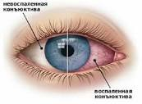 Ушибы, ранения, термические и химические ожоги могут стать причиной помутнения роговицы и образования бельма, что может привести к полной потере зрения.
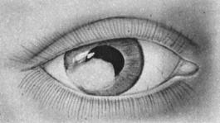
С возрастом, вследствие кристаллизации может нарушиться прозрачность хрусталика, вследствие чего, развивается катаракта. Хрусталик удаляют, заменяют искусственным или приписывают пациентам очки с большими диоптриями. Человек может быть слабо видящим потому, что соотношение между преломляющей силой оптических сред глаза и длиной глаза бывают различными.
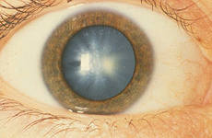
Вспомните, какие среды глаз являются преломляющими? роговица, хрусталик.
Лучи света не всегда фокусируются (собираются) на сетчатке. Поэтому и возникают дефекты зрения.
Ответьте на вопрос: Какие наиболее распространенные нарушения зрения встречаются у людей?
Дальнозоркость и близорукость.
Дальнозоркость или гиперметропия особенно развита у пожилых людей. При ней лучи света фокусируются как бы за сетчаткой. Окружающие предметы видятся расплывчатыми, не контрастными.
Близорукость или миопия может быть врожденной и приобретенной. При ней лучи света фокусируются перед сетчаткой. Хорошая острота зрения возможна только вблизи, а удаленные предметы тоже видятся нечеткими

Близорукость 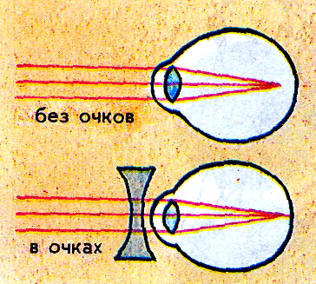 Дальнозоркость 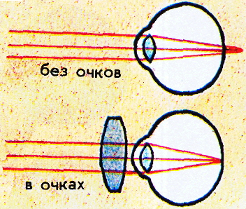
Выявить дефекты зрения помогают таблицы Браиля. А исправить их можно с помощью правильно подобранных очков. Близоруким - назначают двояковогнутые линзы с отрицательными Д (Д - диоптрии – единицы измерения, преломляющей силы линз, рассеивающие свет). Дальнозорким – двояковыпуклые линзы с положительными Д, усиливающими преломление лучей. Например, рецепт очков для близорукого ОD = – 5 Д, ОS = – 4Д
Близорукость может носить как приобретенный характер, вследствие не соблюдения режима освещенности в кабинете, недостатка витамина А, осложнения после перенесенного заболевания, так и наследственный характер. Еще одним наследственным нарушением функций зрения является неспособность многих людей воспринимать все спектральные цвета.
Явление цветовой слепоты было описано в 1794 году англичанином Джоном Дальтоном и названо по его имени? …дальтонизмом. В 26 лет он вдруг обнаружил, что не различает по цвету красные ягоды от зеленых листьев. Дальтонизм чаще проявляется у мужчин и связано это с особенностями наследования гена дальтонизма.
Ответьте на вопрос: Какая профессия противопоказана людям с нарушением цветоощущения? Водитель.
Люди с нарушениями цветоощущения должны выбирать профессии не связанные с необходимостью иметь хорошее цветовое зрение.
Мы живем с вами в век компьютерных технологий.
Ребята как вы считаете, что в настоящее время является основной причиной нарушения в работе органов зрения? Увлечение компьютером.
Просматривая презентацию, работая за компьютером, при длительной нагрузке на глаза мы испытываем усталость, рассеянность, снижение внимания. Нам необходимо расслабиться, т.е. снять нагрузку. Я предлагаю вам проделать гимнастику для глаз и проделывать ее, когда чувствуете такую усталость , тем более сейчас пока мы находимся на дистанционном обучении
Упражнение №1: Сидя закроем глаза на 3-5 сек, затем откроем, их на 3-5 сек. Повторим упражнение 3-4 раза.
Упражнение №2: Мысленно опишите глазами «8». Повторим упражнение 3-4 раза.
Упражнение №3: Стоя, смотрим перед собой 2-3 секунды. Возьмем в руки ручку. Отведем ее на расстояние 25- 30 см от глаз, смотрим на верхний кончик ручки несколько секунд. А теперь посмотрите на ручку попеременно то правым, то левым глазом. Что вы наблюдаете? Предмет как бы смещается в поле зрения. Это упражнение доказывает нам наличие у человека стереоскопического зрения.

Домашнее задание: Задание 1. Прочитайте текст ниже «Гигиена зрения». Если согласны с утверждением , отвечаем ДА , если нет – НЕТ
Гигиена зрения
1. При чтении необходимо подносить книгу близко к глазам.
2. Для нормальной работы глаз важно хорошее освещение. Стол для занятий нужно ставить так, чтобы свет падал слева.
3. Расстояние до книги при чтении должно быть 30-35 см
4. Читать можно при любом освещении, т.к. у нас есть рецепторы и светового и сумеречного зрения.
5. Нельзя читать в движущемся транспорте.
6. Нельзя читать лежа, т.к. при этом постоянно меняется расстояние от глаза до книги и зрительные мышцы быстро утомляются.
7. Никотин, алкоголь и различные токсические вещества НЕ могут вызвать тяжёлые поражения зрительного нерва и привести к потере зрения.
8.Необходимо ограничивать ежедневный просмотр телепередач и занятия за дисплеем компьютера.
9. Глаза следует беречь от травм. Это самая частая причина помутнения роговицы и потери зрения.
Задание 2. Ответьте на вопрос, чем различается близорукое и дальнозоркое зрение?

Что же, нужно сделать, для того чтобы сохранить способность воспринимать красоту окружающего мира? Соблюдать гигиену органов зрения, беречь глаза от травм, выполнять все назначения врачей.
Изученная нами тема очень актуальна и важна для каждого человека, т.к. нарушение зрения явление, широко распространенное. Буквально каждый 3 житель нашей планеты имеет отклонение в работе органов зрения. До 75 % всех случаев слепоты у взрослых людей можно предотвратить с помощью профилактики и лечения.
Берегите ваши глаза! Будьте осторожны в обращении с химическими препаратами, колющими и режущими инструментами, соблюдайте правила гигиены.

